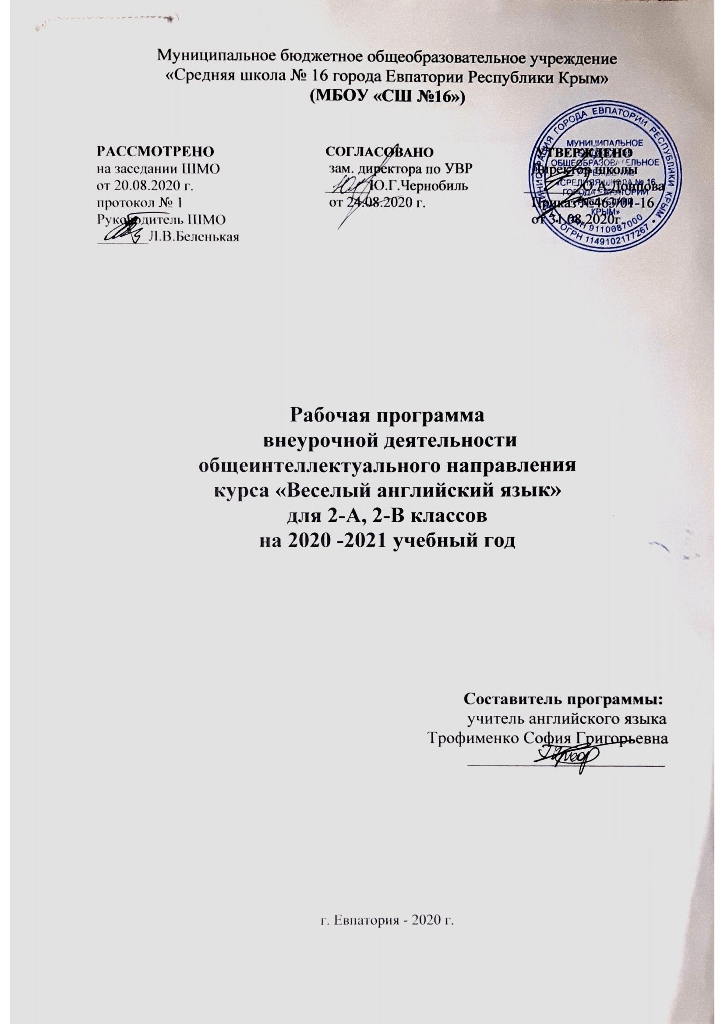

**Планируемые результаты**

**Предметные результаты**

**Коммуникативная компетенция**(владение иностранным языком

как средством общения)

***Говорение***

**I.**Обучающийся *научится*:

* вести элементарный этикетный диалог в ограниченном круге типичных ситуаций общения; диалог-расспрос (вопрос — ответ) и диалог - побуждение к действию;
* уметь на элементарном уровне описывать предмет, картинку, персонаж;
* уметь на элементарном уровне рассказывать о себе, семье, друге.

**II.**Обучающийся *получит возможность научиться*:

* участвовать в элементарном диалоге-расспросе, задавая вопросы

собеседнику и отвечая на его вопросы;

* воспроизводить наизусть небольшие произведения детского фольклора, детские песни;
* составлять краткую характеристику персонажа;
* кратко излагать содержание прочитанного текста.

***Аудирование***

**I.**Обучающийся *научится*:

* понимать на слух речь учителя и одноклассников при непосредственном общении и вербально/невербально реагировать на услышанное;
* воспринимать на слух в аудиозаписи основное содержание небольших доступных текстов, построенных на изученном языковом материале.

**II.** Обучающийся *получит возможность научиться*:

* воспринимать на слух в аудиозаписи небольшой текс т, построенный на изученном языковом материале, и полностью понимать содержащуюся в  нем информацию;
* использовать контекстуальную и языковую догадку при восприятии на слух текстов, содержащих некоторые незнакомые слова.

***Чтение***

**I.**Обучающийся *научится*:

* соотносить графический образ английского слова с его звуковым образом;
* читать вслух небольшие тексты, построенные на изученном языковом материале, соблюдая правила чтения и соответствующую интонацию;
* читать про себя и понимать основное содержание текстов, включающих как изученный языковой материал, так и отдельные новые слова; находить в тексте нужную информацию.

**II.** Обучающийся *получит возможность научиться*:

* догадываться о значении незнакомых слов по контексту;
* не обращать внимания на незнакомые слова, не мешающие понять основное содержание текста.

***Письмо***

**I.**Обучающийся *научится*:

* владеть техникой письма;
* списывать текст и выписывать из него слова, словосочетания, предложения в соответствии с решаемой учебной задачей;
* писать с опорой на образец поздравление с праздником и короткое личное письмо.

**II.**Обучающийся *получит возможность научиться*:

* составлять рассказ в письменной форме по плану/ключевым словам;
* заполнять простую анкету;
* в письменной форме кратко отвечать на вопросы к тексту;
* правильно оформлять конверт (с опорой на образец);
* делать по образцу подписи к рисункам/фотографиям.

**Языковая компетенция**(владение языковыми средствами)

***Графика, каллиграфия, орфография***

**I.**Обучающийся *научится:*

* пользоваться английским алфавитом, знать последовательность букв в нем;
* находить и сравнивать (в объеме содержания курса) такие языковые единицы, как звук, буква, слово;
* применять основные правила чтения и орфографии, изученные в курсе начальной школы;
* отличать буквы от знаков транскрипции.

**II.** Обучающийся*получит возможность научиться*:

* сравнивать и анализировать буквосочетания английского языка и их транскрипцию;
* группировать слова в соответствии с изученными правилами чтения;
* уточнять написание слова по словарю учебника.

***Фонетическая сторона речи***

**I.**Обучающийся *научится*:

* адекватно произносить и различать на слух все звуки английского языка; соблюдать нормы произношения звуков;
* соблюдать правильное ударение в изолированных словах и фразах;
* соблюдать особенности интонации основных типов предложений;
* корректно произносить предложения с точки зрения их ритмико-интонационных особенностей.

**II.**Обучающийся *получит возможность научиться*:

* распознавать случаи использования связующего «r» и соблюдать их в речи;
* соблюдать интонацию перечисления;
* соблюдать правило отсутствия ударения на служебных словах (артиклях, союзах, предлогах);
* читать изучаемые слова по транскрипции;
* писать транскрипцию отдельных звуков, сочетаний звуков по образцу.

***Лексическая сторона речи*.** Обучающийся *научится*:

* распознавать и употреблять в речи изученные в пределах тематики начальной школы лексические единицы (слова, словосочетания, оценочную лексику, речевые клише), соблюдая лексические нормы;
* оперировать в процессе общения активной лексикой в соответствии с коммуникативной задачей.

***Грамматическая сторона речи***

**I. II.**Обучающийся *получит возможность научиться*:

* узнавать простые словообразовательные элементы;

*научится:*

* распознавать и употреблять в речи основные коммуникативные типы предложений, общий и специальный вопросы, утвердительные и отрицательные предложения;
* распознавать и употреблять в речи изученные существительные с неопределенным/определенным/нулевым артиклем, в единственном и во множественном числе; притяжательный падеж существительных; притяжательные и указательные местоимения; наиболее употребительные

предлоги для выражения временных и пространственных отношений.

**II.**Обучающийся *получит возможность научиться*:

* узнавать простые словообразовательные элементы;

*получит возможность научиться*:

* использовать в речи безличные предложения (It’s cold. It’s 5 o’clock.); предложения с конструкцией there is/there are;
* распознавать в тексте и дифференцировать слова по определенным признакам (существительные, прилагательные, модальные/смысловые глаголы);
* распознавать и употреблять в речи наиболее употребительные наречия времени, степени и образа действия (today, yesterday, tomorrow, never, often, sometimes; much, very, little, well, slowly, quickly);

**Социокультурная осведомленность**

**I.** Обучающийся *получит возможность научиться*:

* узнавать простые словообразовательные элементы;

Обучающийся *научится*:

* узнавать некоторых литературных персонажей известных детских произведений, сюжеты некоторых популярных сказок, написанных на изучаемом языке, небольшие произведения детского фольклора (стихов, песен);
* соблюдать элементарные нормы речевого и неречевого поведения, принятые в стране изучаемого языка, в учебно-речевых ситуациях.

**II.***получит возможность научиться*

* воспроизводить наизусть небольшие произведения детского фольклора (стихи, песни) на английском языке;

**Предметные результаты в познавательной сфере**

Обучающийся *научится*:

* сравнивать языковые явления родного и иностранного языков на уровне отдельных звуков, букв, слов, словосочетаний, простых предложений;
* действовать по образцу при выполнении упражнений и составлении собственных высказываний в пределах тематики начальной школы;
* совершенствовать приемы работы с текстом с опорой на умения, приобретенные на уроках родного языка (прогнозировать содержание текста по заголовку, иллюстрациям и др.);
* пользоваться справочным материалом, представленным в доступном данному возрасту виде (правила, таблицы);
* осуществлять самонаблюдение и самооценку в доступных младшему школьнику пределах.

**Предметные результаты в ценностно-ориентационной сфере**

Обучающийся *научится*:

* представлять изучаемый иностранный язык как средство выражения мыслей, чувств, эмоций;
* приобщаться к культурным ценностям другого народа через произведения детского фольклора;

**Предметные результаты в эстетической сфере**

Обучающийся *научится:*

* владеть элементарными средствами выражения чувств и эмоций на иностранном языке;
* осознавать эстетическую ценность литературных произведений в процессе знакомства с образцами доступной детской литературы.

**Содержание учебного курса**

**2 класс (34 ч).**

|  |  |
| --- | --- |
| **Раздел 1. Давайте познакомимся! (3ч)** | Приветствия и прощание. Знакомство. Простейшие сведения о себе (возраст, из какой страны родом.) Некоторые страны. |
| **Раздел 2. Семья. (4ч)** | Рассказ о своей семье или семье своего друга. Выражение отношения к друзьям и близким. Вопрос «Как дела?» и ответ на него. Счёт до 20.  Языковой материал  Have/has got, mother, father, grandmother, grandfather, sister, brother, aunt, uncle, son, daughter, friend, family, love, fine, thanks, one, two, three, four, five  Типичная английская семья. Уклад жизни в английской семье. Вежливое поведение англичан. |
| **Раздел 3. Мир игрушек. (3ч)** | Названия игрушек, животных. Обучающиеся рассказывают, какие у них есть игрушки/животные, в каком количестве; учатся описывать их при помощи прилагательных (в том числе цвет), пересчитывать, выражать своё отношение к ним, предлагать совместные занятия, выражать своё желание чем-либо заняться. |
| **Раздел 4. Мой цветной мир? (3ч)** | Обучающиеся изучают названия цветов. Учатся отвечать на вопрос What colour is this? |
| **Раздел 5.** **Приятного аппетита! (8ч)** | Обучающиеся изучают названия фруктов и ягод, продуктов. Работают над творческим заданием «Накрой на стол» и проектом «Моё кафе». |
| **Раздел 6. Школьные принадлежности.(4ч)** | Введение названий школьных принадлежностей. Изучение конструкции «Have you got… ?” Школьные вещи. |
| **Раздел 7. Моя одежда. (5ч)** | Одежда для мальчиков и девочек. Обучающиеся учатся говорить об одежде. Изучение конструкции «I am wearing» |
| **Раздел 8. Сказка «Теремок» (3ч)** | Изучение сказки. Распределение ролей |
| **Повторение изученного (1ч)** | Повторение всех выученных слов на основе лексических игр. Конкурс знатоков английских слов. Конкурс рисунков |

**Тематический план**

|  |  |  |
| --- | --- | --- |
| № | Название раздела | Кол-во часов по программе |
| 1. | Давайте знакомиться | 3 |
| 2. | Моя семья | 4 |
| 3. | Мир игрушек | 3 |
| 4. | Мой цветной мир | 3 |
| 5. | «Приятного аппетита!» | 8 |
| 6. | Школьные принадлежности | 4 |
| 7. | Моя одежда | 5 |
| 8. | Сказка «Теремок» | 3 |
|  | Повторение изученного | 2 |
|  | **Итого** | **34** |

**Календарно-тематическое планирование. 2-А класс**

|  |  |  |  |  |  |  |  |  |  |  |  |  |  |  |  |  |  |
| --- | --- | --- | --- | --- | --- | --- | --- | --- | --- | --- | --- | --- | --- | --- | --- | --- | --- |
| ***№***  ***п/п*** | | | | ***Дата*** | | | | | | | | ***Тема*** | | | | | |
|
| *план* | | *факт* | | *план* | | | *факт* | | | | |
| **Раздел 1. Давайте познакомимся! (3 часа)** | | | | | | | | | | | | | | | | | |
| 1. | | |  | 02.09 | | |  | | | | | Вводное занятие. Приветствие. Hi! Hello | | | | | |
| 2. | | |  | 09.09 | | |  | | | | | Диалог – расспрос. Where are you from? – I’m from… | | | | | |
| 3. | | |  | 16.09 | | |  | | | | | Повторение счета от 1 до 10. Вопрос “How old are you? – I’m | | | | | |
|  | | | **Раздел 2. Семья. (4 часа)** | | | | | | | | | | | | | | |
| 4 | | |  | 23.09 | | |  | | | | | Название членов семьи. Родственные связи | | | | | |
| 5 | | |  | 30.09 | | |  | | | | | Проектная работа «Моя родословная» | | | | | |
| 6 | | |  | 07.10 | | |  | | | | | Что мы делаем в семье. Глаголы study, draw, sing, dance, play, work | | | | | |
| 7 | | |  | 14.10 | | |  | | | | | Монологическая речь “Моя семья” | | | | | |
|  | | | **Раздел 3. Мир игрушек. (3 часа)** | | | | | | | | | | | | | | |
| 8 | | |  | 21.10 | |  | | | | | | | Мои игрушки. Название игрушек и животных | | | | |
| 9 | | |  | 28.10 | |  | | | | | | | Диалогическая речь. Поделись игрушками со своими друзьями | | | | |
| 10 | | |  | 10.11 | |  | | | | | | | Моя любимая игрушка | | | | |
| **Раздел 4. Мой цветной мир. (3 часа)** | | | | | | | | | | | | | | | | | |
| 11 | | |  | 17.11 |  | | | | | | | | | Цвета | | | |
| 12 | | |  | 24.11 |  | | | | | | | | | Цвета. Игра «Нарисуй радугу» | | | |
| 13 | | |  | 01.12 |  | | | | | | | | | Какого цвета? | | | |
|  | | |  | | | | | | | | | | | **Раздел 5.** **Приятного аппетита! (8 часов)** | | | |
| 14 | | |  | 08.12 | | | |  | | | | | | Фрукты. Отработка произношений | | | |
| 15 | | |  | 15.12 | | | |  | | | | | | Фрукты и ягоды. Игра «Мороженое-мечта» | | | |
| 16 | | |  | 22.12 | | | |  | | | | | | Введение названий овощей | | | |
| 17 | | |  | 29.12 | | | |  | | | | | | Название овощей. Игра «Украшаем пиццу» | | | |
| 18 | | |  | 13.01 | | | |  | | | | | | Продукты. Ознакомление с названиями продуктов | | | |
| 19 | | |  | 20.01 | | | |  | | | | | | Посуда Творческое занятие «Накрой на стол» | | | |
| 20 | | |  | 27.01 | | | |  | | | | | | Проектная работа «Мое кафе» | | | |
| 21 | | |  | 03.02 | | | |  | | | | | | Представление проектных работ «Мое кафе» | | | |
| **Раздел 6.** **Школьные принадлежности. (4 часа)** | | | | | | | | | | | | | | | | | |
| 22 | | |  | 10.02 | | | | |  | | | | | | Введение названий школьных принадлежностей | | |
| 23 | | |  | 17.02 | | | | |  | | | | | | Школьные принадлежности. «Have you got… ?” | | |
| 24 | | |  | 24.02 | | | | |  | | | | | | Школьные вещи. | | |
| 25 | | |  | 03.03 | | | | |  | | | | | | Игра «Кто быстрее соберёт портфель» | | |
| **Раздел 7. Моя одежда. (5 часов)** | | | | | | | | | | | | | | | | | |
| 26 | | |  | 10.03 | | | | | | |  | | | | | Введение названий предметов одежды | |
| 27 | | |  | 17.03 | | | | | | |  | | | | | Моя одежда | |
| 28 | | |  | 31.03 | | | | | | |  | | | | | Школьная форма | |
| 29 | | |  | 07.04 | | | | | |  | | | | | | | Одежда для мальчиков и девочек |
| 30 | | |  | 14.04 | | | | | |  | | | | | | | Проектная работа «Мой школьный портрет» |
| **Раздел 8. Сказка «Теремок». (3 часа)** | | | | | | | | | | | | | | | | | |
| 31 | | |  | 21.04 | | | | | |  | | | | | | | Сказка «теремок» |
| 32 | | |  | 28.04 | | | | | |  | | | | | | | Сказка «Теремок |
| 33 | | |  | 12.05 | | | | | |  | | | | | | | Сказка «Теремок». |
| **Повторение изученного(2 часа)** | | | | | | | | | | | | | | | | | |
| 34 |  | | | 19.05 | | | | | |  | | | | | | | Повторение всех выученных слов на основе лексических игр |

**Календарно-тематическое планирование. 2-В класс**

|  |  |  |  |  |  |  |  |  |  |  |  |  |  |  |  |  |  |
| --- | --- | --- | --- | --- | --- | --- | --- | --- | --- | --- | --- | --- | --- | --- | --- | --- | --- |
| ***№***  ***п/п*** | | | | ***Дата*** | | | | | | | | ***Тема*** | | | | | |
|
| *план* | | *факт* | | *план* | | | *факт* | | | | |
| **Раздел 1. Давайте познакомимся! (3 часа)** | | | | | | | | | | | | | | | | | |
| 1. | | |  | 07.09 | | |  | | | | | Вводное занятие. Приветствие. Hi! Hello | | | | | |
| 2. | | |  | 14.09 | | |  | | | | | Диалог – расспрос. Where are you from? – I’m from… | | | | | |
| 3. | | |  | 21.09 | | |  | | | | | Повторение счета от 1 до 10. Вопрос “How old are you? – I’m | | | | | |
|  | | | **Раздел 2. Семья. (4 часа)** | | | | | | | | | | | | | | |
| 4 | | |  | 28.09 | | |  | | | | | Название членов семьи. Родственные связи | | | | | |
| 5 | | |  | 05.10 | | |  | | | | | Проектная работа «Моя родословная» | | | | | |
| 6 | | |  | 12.10 | | |  | | | | | Что мы делаем в семье. Глаголы study, draw, sing, dance, play, work | | | | | |
| 7 | | |  | 19.10 | | |  | | | | | Монологическая речь “Моя семья” | | | | | |
|  | | | **Раздел 3. Мир игрушек. (3 часа)** | | | | | | | | | | | | | | |
| 8 | | |  | 26.10 | |  | | | | | | | Мои игрушки. Название игрушек и животных | | | | |
| 9 | | |  | 09.11 | |  | | | | | | | Диалогическая речь. Поделись игрушками со своими друзьями | | | | |
| 10 | | |  | 16.11 | |  | | | | | | | Моя любимая игрушка | | | | |
| **Раздел 4. Мой цветной мир. (3 часа)** | | | | | | | | | | | | | | | | | |
| 11 | | |  | 23.11 |  | | | | | | | | | Цвета | | | |
| 12 | | |  | 30.11 |  | | | | | | | | | Цвета. Игра «Нарисуй радугу» | | | |
| 13 | | |  | 07.12 |  | | | | | | | | | Какого цвета? | | | |
|  | | |  | | | | | | | | | | | **Раздел 5.** **Приятного аппетита! (8 часов)** | | | |
| 14 | | |  | 14.12 | | | |  | | | | | | Фрукты. Отработка произношений | | | |
| 15 | | |  | 21.12 | | | |  | | | | | | Фрукты и ягоды. Игра «Мороженое-мечта» | | | |
| 16 | | |  | 28.12 | | | |  | | | | | | Введение названий овощей | | | |
| 17 | | |  | 11.01 | | | |  | | | | | | Название овощей. Игра «Украшаем пиццу» | | | |
| 18 | | |  | 18.01 | | | |  | | | | | | Продукты. Ознакомление с названиями продуктов | | | |
| 19 | | |  | 25.01 | | | |  | | | | | | Посуда Творческое занятие «Накрой на стол» | | | |
| 20 | | |  | 01.02 | | | |  | | | | | | Проектная работа «Мое кафе» | | | |
| 21 | | |  | 08.02 | | | |  | | | | | | Представление проектных работ «Мое кафе» | | | |
| **Раздел 6.** **Школьные принадлежности. (4 часа)** | | | | | | | | | | | | | | | | | |
| 22 | | |  | 15.02 | | | | |  | | | | | | Введение названий школьных принадлежностей | | |
| 23 | | |  | 22.02 | | | | |  | | | | | | Школьные принадлежности. «Have you got… ?” | | |
| 24 | | |  | 01.03 | | | | |  | | | | | | Школьные вещи. | | |
| 25 | | |  | 15.03 | | | | |  | | | | | | Игра «Кто быстрее соберёт портфель» | | |
| **Раздел 7. Моя одежда. (5 часов)** | | | | | | | | | | | | | | | | | |
| 26 | | |  | 05.04 | | | | | | |  | | | | | Введение названий предметов одежды | |
| 27 | | |  | 12.04 | | | | | | |  | | | | | Моя одежда | |
| 28 | | |  | 19.05 | | | | | | |  | | | | | Школьная форма | |
| 29 | | |  | 26.04 | | | | | |  | | | | | | | Одежда для мальчиков и девочек |
| 30 | | |  | 10.05 | | | | | |  | | | | | | | Проектная работа «Мой школьный портрет» |
| **Раздел 8. Сказка «Теремок». (3 часа)** | | | | | | | | | | | | | | | | | |
| 31 | | |  | 17.05 | | | | | |  | | | | | | | Сказка «теремок» |
| 32 | | |  | 24.05 | | | | | |  | | | | | | | Сказка «Теремок |
| 33 | | |  |  | | | | | |  | | | | | | | Сказка «Теремок». |
| **Повторение изученного(1 час)** | | | | | | | | | | | | | | | | | |
| 34 |  | | |  | | | | | |  | | | | | | | Повторение всех выученных слов на основе лексических игр |